第十章 白板影音聊天室-- (Flash Communication Server)
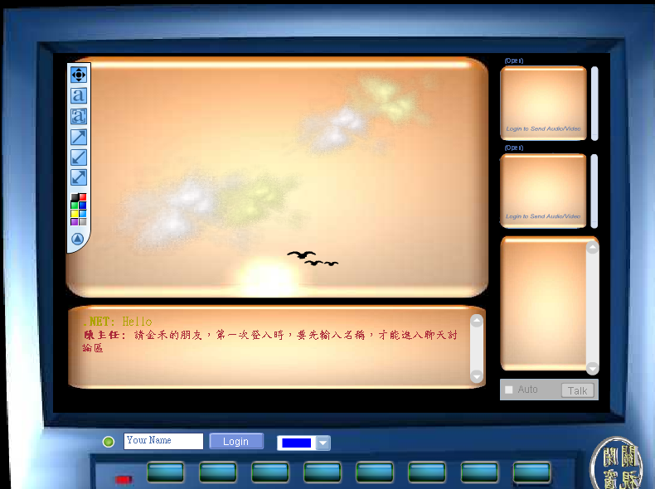
01.tif

本章目的：

國外有些網站有提供白板功能的訊息討論區，讓網友除了使用文字輸入、影音溝通外，還能使用畫圖的方式來傳遞訊息。如果使用傳統的網頁技術來製作白板，這將是一項大工程，但是如果使用Macromedia Flash Communication Server MX來建立白板，那將是一件輕鬆又愉快的事了，因為系統已經幫你準備好現成的元件，直接套用即可。

本章的目的就是建立白板及影音聊天室系統，包括視訊、聲音、文字、繪圖等功能集合於一身的全方位整合線上討論區。

製作白板聊天室之前置作業與觀念

應用程式所存放的位置：

如果現在要建立一個「白板影音聊天室」，並將檔案放在「whiteboard」目錄內，其完整路徑為：

C:\Inetpub\wwwroot\flashcom\applications\whiteboard\

在伺服器端建立main.asc檔案

目的：main.asc這個檔案可以告訴伺服器當應用程式執行時，要載入Communication 組件的伺服器端程式碼。

方法：

一開始先找編輯檔案的軟體，可以使用Dreamweaver MX或者是任何一種的文字編輯軟體，本書以「記事本」為例

將記事本打開，打入「load( "components.asc" );」

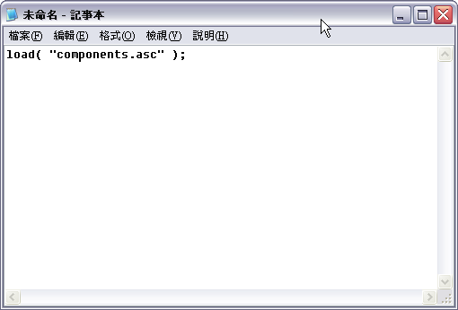
02.tif

將寫完檔案儲存起來
      - 檔案→儲存檔案
      - 檔名→main.asc
      - 路徑→C:\Inetpub\wwwroot\flashcom\applications\whiteboard\

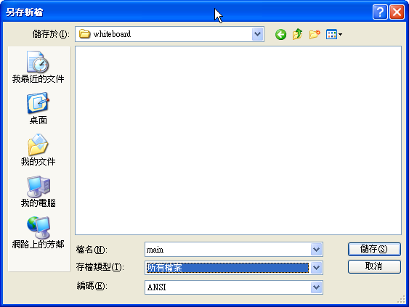
03.tif

在FlashMX建立白板影音室

將FlashMX打開，先確認所需組件是否有安裝成功
    - 開啟組件面板：「視窗」→「組件」
    - 選擇→「Communication Components」

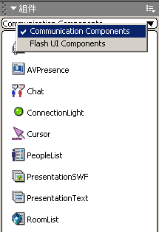
04.tif

如果沒有上述元件出現，請參考第一章的安裝步驟，重新安裝一次

開啟附贈光碟中的範例檔案
    - 檔名→whiteboard_tutorial.fla

目的：這個檔案已經幫讀者做好初期的版面配置，包括：『電視背景圖層』、「按鈕圖層」、「關閉視窗按鈕圖層」，讀者可以省去花在美工的時間，直接建立白板聊天室
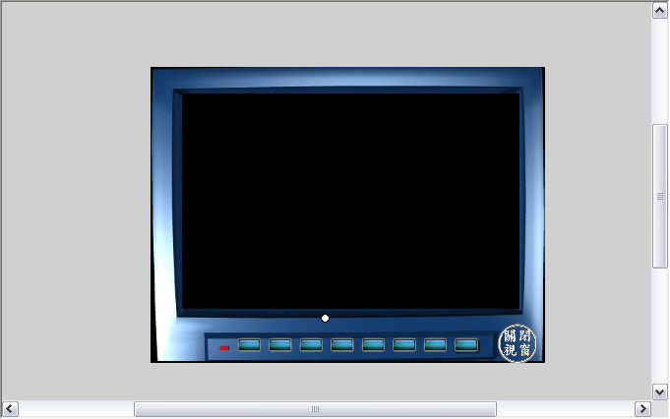
05.tif

拖曳所需要的組件到FLASH場景中並且給與組件一個實體名稱

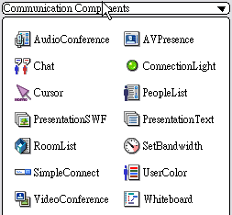
06.tif

    - 拖曳一個「SimpleConnect」組件

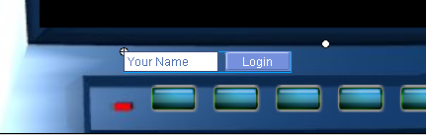
07.tif

    - 拖曳「SetBandwidth」組件，設定實體名稱為「bw」

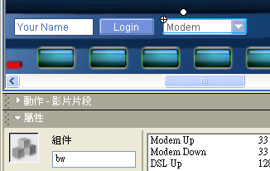
08.tif

    - 拖曳「ConnectionLight」組件，設定實體名稱為「light」

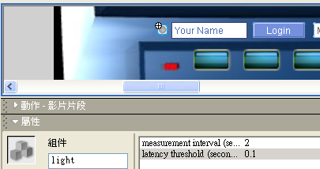
09.tif

    - 拖曳「AudioConference」組件，設定實體名稱為「ac」

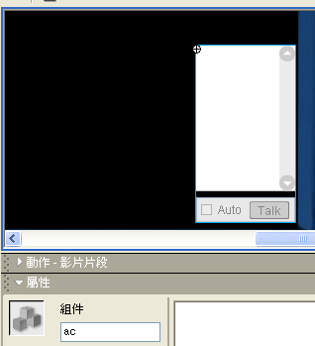

10.tif

    - 拖曳「Chat」組件，設定實體名稱為「chat」，可自行加上背景圖

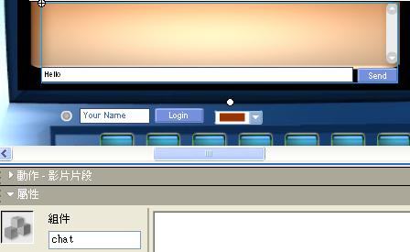

11.tif

    - 拖曳「UsercColor」組件，設定實體名稱為「color」

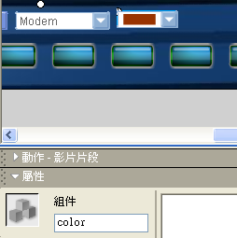

12.tif

    - 拖曳「Whiteboard」組件，設定實體名稱為「wb」

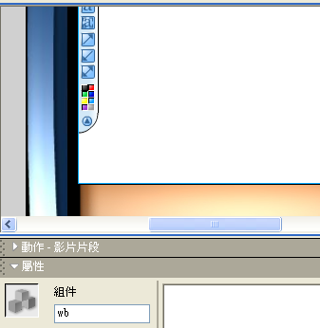
13.tif

    - 拖曳二個「AVPresence」組件，分別設定不同的實體名稱為「av1」、「av2」
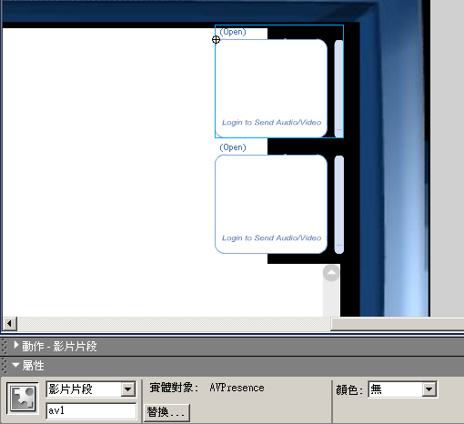
14.tif

    - 拖曳完的完成圖
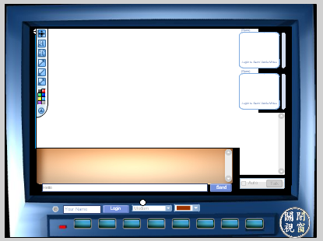
15.tif

如何修改組件中的背景

目的：匯入一張圖片放置到組件中，當做背景

在你要修改的組件上按右鍵選擇「編輯」

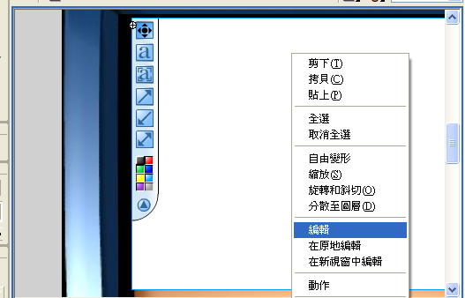
16.tif

插入一個背景圖層

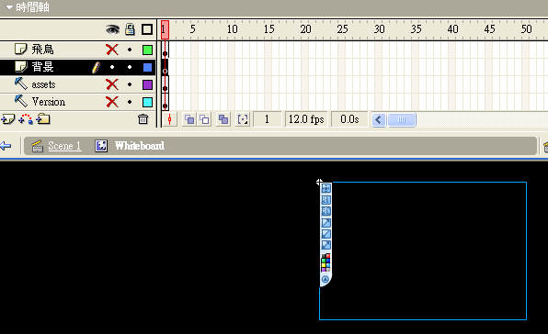
17.tif

使用匯入的方式或將元件庫的元件加入到場景中

點選元件庫的方式：

      - 將你所要加入的元件拖曳到場景中
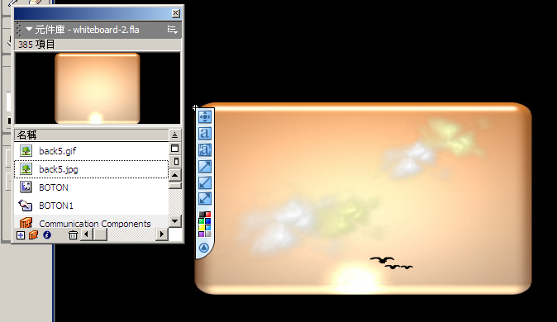
18.tif

匯入元件的方式
      - 點選所要匯入的圖層
      - 選擇「檔案」→「匯入」

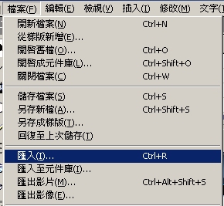
19.tif

      - 選擇你所要加入的圖片後按「開啟」

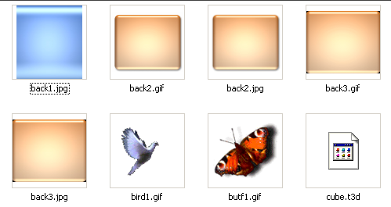
20.tif

加入完成圖

21.tif

設定「SimpleConnect」組件

功能說明：SimpleConnect 組件負責處理應用程式中的所有通訊物件連線。SimpleConnect 還可替應用程式提供了一個用戶登入介面

先點選SimpleConnect 組件

22.tif

開啟屬性面板
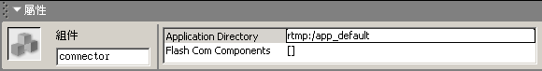
23.tif

將Application Directory的預設值「rtmp:/app_default」改為目錄夾的名稱「rtmp:/ whiteboard」
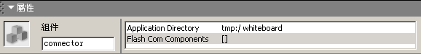
24.tif

設定「Communication Components」，按下放大鏡，會彈出一個「值」的選單

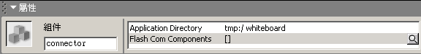
25.tif

按下「+ 」將所有組件的實體名稱加入進去，完成後按下確定

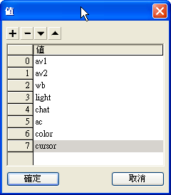
26.tif

發佈及測試網頁

發佈HTML及SWF檔：選擇「檔案」→「發佈」

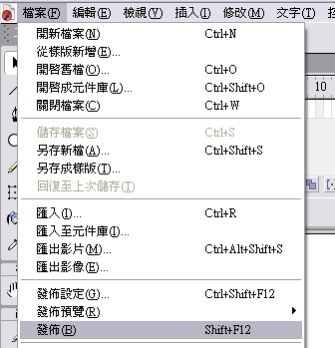
27.tif

發佈完成後在目錄下就會生成whiteboard.html及whiteboard.swf檔案，現在要測式網頁，在「whiteboard.html」上按左鍵兩下

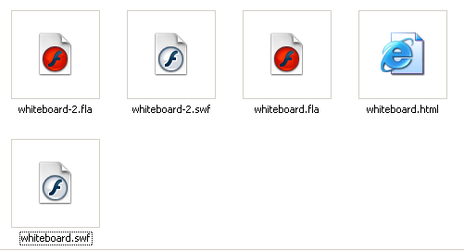
28.tif

登入影音聊天測試
    - 打入名字後按下「Login」
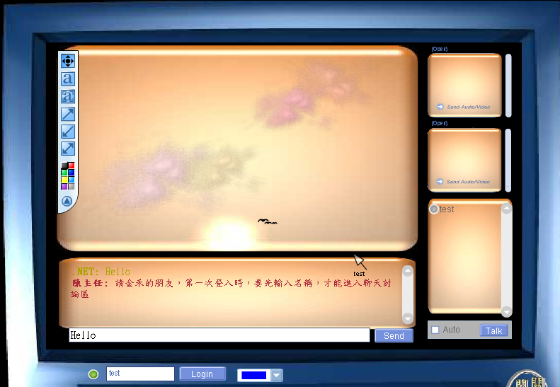
29.tif

如果你的視訊設備都已安裝好的話，你可以按下「Send Audio/Video」，畫面就會彈出對話框，詢問你是否要使用
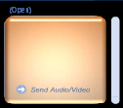
30.tif

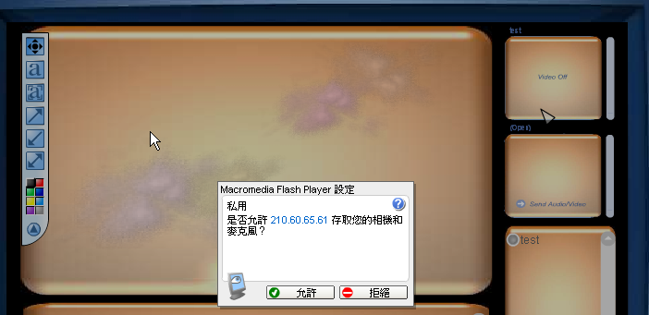
31.tif

注意：如果無法登入的話，要確認main.asc是否存放在同一個目錄下或伺服器所指定的目錄

